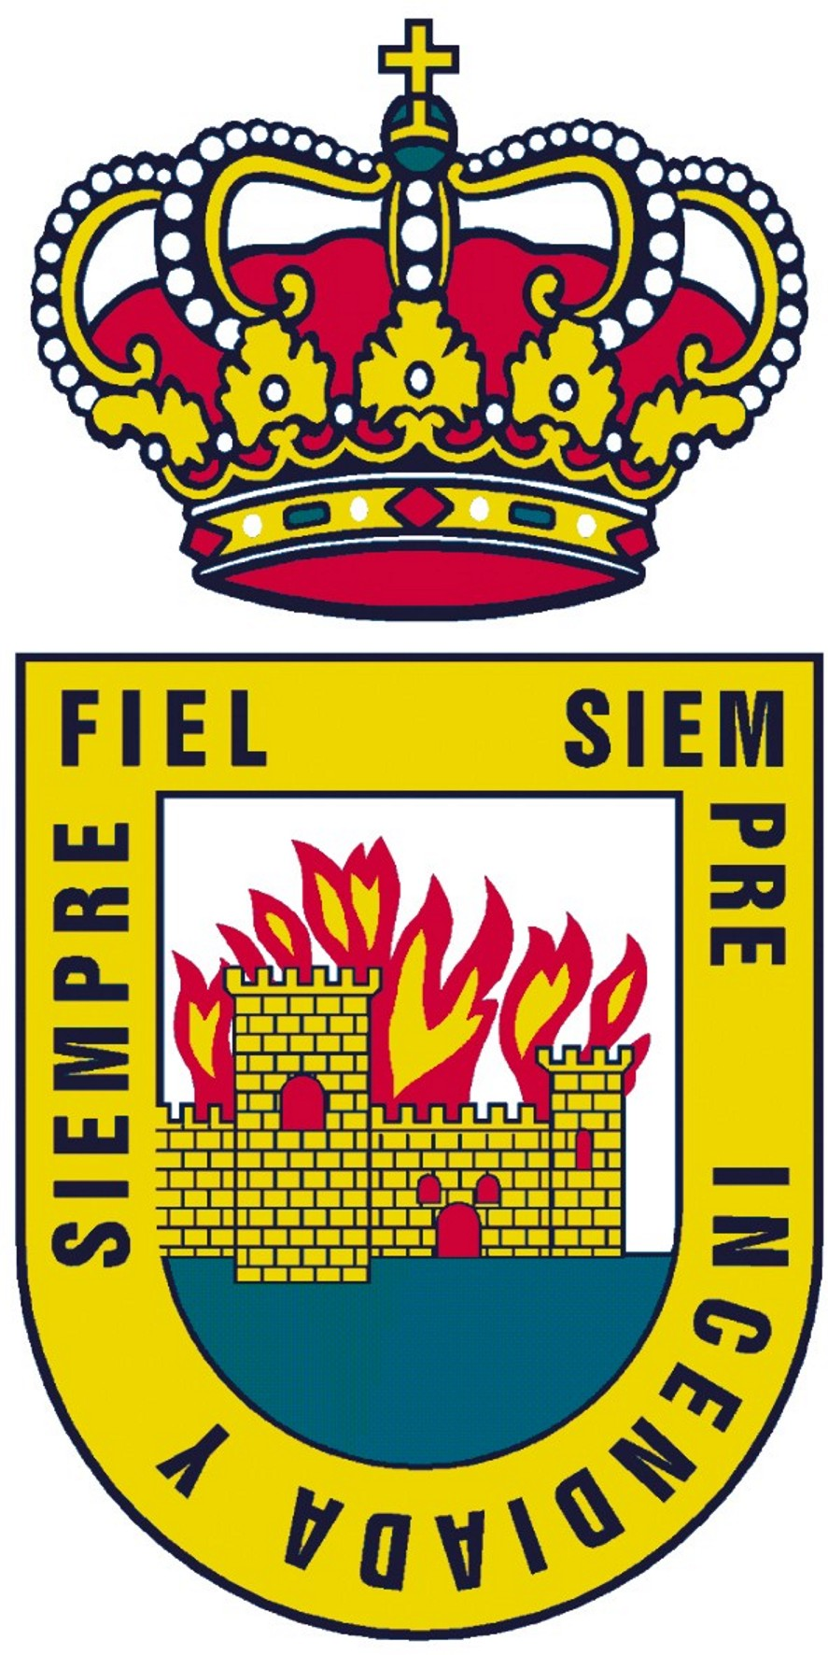

VI FESTIVAL “LUIGI BOCCHERINI”

DE ARENAS DE SAN PEDRO (ÁVILA)
Los próximos 24, 25 y 26 de mayo se celebrará el VI Festival “Luigi Boccherini” en Arenas de San Pedro (Ávila) que, como sigue siendo habitual, celebra con carácter anual el Ayuntamiento de Arenas de San Pedro, con la colaboración de la Diputación Provincial de Ávila y la Asociación Luigi Boccherini.
Los actos principales de este año son: Inauguración del Festival, Conferencia de un ponente experto en la música y obra del autor, Concierto de Trío de Cuerda, Concierto de Sonatas para Violonchelo solo y Bajo continuo, con música de Boccherini para violonchelo, y “Encuentros Pedagógicos” para alumnos y amantes del instrumento que deseen asistir.
Los días y horarios elegidos para los “Encuentros Pedagógicos” son:
Sábado 25-05-2013 de 10.30 h a 12.30h Palacio de la Mosquera
Domingo 26-05-2013 de 10.30 h a 13.30h Palacio de la Mosquera
El concepto es: “Clases de acercamiento al violonchelo”.
Costes: 30 € por alumno, y 15 € por oyente.
INSCRIPCION:
Nombre:…………………………………………….
Apellidos:…………………………………………….
Dirección:……………………………………………
Teléfono:……………………………. Mail:………………………..
Nº de asistentes y denominación (alumno/oyente):………………...
Importe abonado:…………….. CCC: 2038 2482 20 6000557733
Mail para enviar la solicitud y justificante de pago (con el concepto “Encuentros Pedagógicos VI festival LB”): Irene Mateos imago82@hotmail.com
El Festival se cerrará el domingo 26 de mayo a las 13.45 h en el Portal del Palacio de la Mosquera, con entrega de diplomas a los alumnos asistentes y un refrigerio.
Arenas de San Pedro, 24 de Abril de 2013

